Modulo 9

Replicación en SQL Server 2005
○ Introducción a la Replicación de Datos
○ Mejoras en Replicación

Introducción

- Introducción de mejoras en la replicación
- Nuevos tipos de replicación
- Configurando replicación

Introducción

La replicación de Microsoft® SQL Server es comúnmente utilizada para distribuir datos a través de la infraestructura para acercar los datos a los usuarios. En este modulo usted aprenderá acerca de la nueva funcionalidad y mejoras en replicación en SQL Server 2005.

Los administradores de base de datos que tengan implementados esquemas de replicación con versiones previas de SQL Server podrán aprender acerca de las mejoras para configurar y administrar la replicación más fácilmente. Estas mejoras introducen también capacidades nuevas para distribuir datos.

Introducción a las mejoras de replicación

- Mejoras de la interface de usuario
- Administración de replicación
- Performance y escalabilidad
- Monitoreo de replicación
- Otras mejoras

Se han realizado algunos cambios en la funcionalidad y las características de replicación en SQL Server 2005. Los asistentes de configuración hacen mas simple la utilización, y la performance y escalabilidad han sido mejoradas. En esta sección, usted aprenderá acerca de las mejoras y nuevas características.

Mejoras de interface de usuario

Introducción

Los elementos de interface de usuario en SQL Server para configuración, administración, y monitoreo han sido rediseñados en SQL Server 2005.

Mejoras en los asistentes

Los asistentes que se utilizan para controlar la replicación en SQL Server 2005 incluyen las siguientes mejoras:

- 40% menos paginas (en promedio)
- Paginas simplificadas
- Mejoras en valores por defecto y auto-detección

Como con otros asistentes en SQL Server 2005, puede usar los asistentes de replicación para implementar o simplificar la generación de scripts de su implementación para ejecutarlos mas adelante en otra instancia de SQL Server.

Nuevo asistente para actualización de suscripciones

En versiones previas de SQL Server, existen dos asistentes para configuración de nuevas suscripciones: El “Push Subscription Wizard” y “Pull Subscription Wizard”.
En SQL Server 2005, estos asistentes se combinan en una sola herramienta llamada “New Subscription Wizard”. Adicionalmente, si quiere generar las dos suscripciones push y pull, debe correr dos veces el asistente.
El nuevo asistente de suscripciones incluye la habilidad de crear simultáneamente múltiples suscripciones con propiedades diferentes de publicación. Esto puede disminuir considerablemente el esfuerzo de configuración de replicación para instalaciones pequeñas porque usted genera las suscripciones corriendo una sola vez el asistente.
Para instalaciones grandes, usted puede continuar generando los scripts con menor esfuerzo administrativo.

Administración de la replicación

- Inicialización de subscriber
  - Backup y restore
  - Copiando una base de datos
  - Snapshots dinámicos
- Resumiendo trasferencias snapshot
- Replicando DDL statements
- Habilitando anonymous subscriptions para todas las publicaciones

Introducción

SQL Server 2005 incluye algunas características nuevas y otras actualizadas que le ayudan a administrar la replicación. En esta sección se detallan las características nuevas y actualizadas en SQL Server 2005.

Inicialización de subscriber

En versiones previas de SQL Server, se inicializa la base de datos del subscriber usando una replicación snapshot. Cuando usted trabaja con bases de datos grandes, esto consume demasiado tiempo. SQL Server 2005 introduce nuevas características para inicializar a los subscribers en menor tiempo:
- Backup y restore
Se pueden utilizar procedimientos de backup y restore para inicializar la base de datos en el subscriber para replicación.
- Copia de base de datos
Se puede también inicializar la base de datos del subscriber usando métodos Standard de copia de base de datos, como attach DB en el suscriber o usar un DTS package. Cuando use alguno de estos métodos, usted debe asegurarse que los datos y schema correctos estén presentes en el distribution agent para copiar la metadata y system procedures al subscriber.
- Snapshots dinámicos
Usted puede usar snapshots dinámicos como snapshots iniciales para filtrar merge
replication subscriber.

La principal ventaja de estos métodos es que la base de datos de suscripción inmediatamente está disponible cuando usted crea la suscripción, eliminando el tiempo de espera para el proceso de inicialización.

Resumiendo transferencias snapshot

Si la entrega de un snapshot es interrumpida, el snapshot agent automáticamente reinicia la entrega y envía los archivos que están incompletos. Esto puede reducir la ocurrencia de problemas cuando inicializa cualquier tipo de replicación sobre vínculos no confiables.

Replicando DDL statements

En SQL Server 2000, usted puede agregar o eliminar columnas en una tabla publicada usando stored procedures especiales sin necesidad de detener la replicación. Estos tipos de cambios son replicados una vez que los cambios en los datos están hechos durante el próximo periodo de replicación.
En SQL Server 2005, los cambios al schema usando los siguientes data definition language (DDL) statements son replicados automáticamente:
- ALTER TABLE
- ALTER VIEW
- ALTER PROCEDURE
- ALTER FUNCTION
- ALTER TRIGGER
Usted puede deshabilitar esta funcionalidad en SQL Server Management Studio configurando la propiedad Replicate Schema Changes en las Subscription Options de la publicación a False. Cuando desarrolle scripts, usted puede llamar al stored procedure sp_changepublication usando la parámetro replicate_ddl habilitado y deshabilitado de replicación de DDL statements.

Habilitando anonymous subscriptions para todas las publicaciones

En SQL Server 2000, las anonymous pull subscriptions pueden ser creadas para evitar preconfigurar subscribers en el publisher. Esta funcionalidad ayuda a simplificar la administración de publicaciones con múltiples subscribers. En SQL Server 2005, todas las suscripciones pueden ser creadas sin predefinir en el publisher. Esto puede reducir las tareas asociadas a la administración con la creación de suscripciones para publicaciones populares.

Performance y escalabilidad

Introducción

Cuando fue desarrollada la replicación en SQL Server 2000, el objetivo fue la habilidad de dar servicio a cientos de subscribers. El uso de la replicación se ha incrementado hacia SQL Server 2005 para poder dar servicio a cientos de suscriptores de una publicación. Como resultado, un número de características nuevas y mejoras se agregaron a la replicación de SQL Server para mejorar la performance y la escalabilidad del producto.

Particiones Precomputadas

Cuando usa dynamic filtering en una replicación merge, los cambios en una row pueden solo ser necesarios como una replicación de un subset de subscribers. En versiones previas de SQL Server, las rows a ser replicadas a cada subscriber son evaluadas cuando se ejecuta una sincronización con dicho subscriber. Para publicaciones grandes o con cambios de datos regulares, esto puede ocasionar un cuello de botella de performance en el proceso de sincronización.
SQL Server 2005 introduce el concepto de “precomputed partitions” que evalúa si los miembros de una partición han generado cambios en los datos; entonces, el proceso de transferencia de datos se inicia inmediatamente.

Updates de unique keys

En SQL Server 2000, los updates de campos unique key son replicados como DELETE statement seguidos por un INSERT statement. En SQL Server 2005,
Estos cambios son replicados como UPDATE statements, dando como resultado una mejora en la performance de datos que cambian regularmente.

Transactional parallelism

Cuando se trabaja con replicación transactional, usted puede buscar la frecuencia de transferencia de transacciones desde el Publisher al distributor usando el log agent si es aceptable; sin embargo, la frecuencia puede ser pobre desde el distributor a los subscribers.
SQL Server 2000 lo ayuda a prevenir este issue habilitando por defecto la opción de Independent Agent de la publicación para habilitar a un distribution agent a ser utilizado por publicación o por subscriber.
En SQL Server 2005, esta opción esta habilitada por defecto para asegurar la disponibilidad de la mejor performance.

Descarga y upload de artículos

En algunos escenarios de replicación merge, los cambios son hechos únicamente en el Publisher y subscribers que usan un subset de datos. Sin embargo, esto no es un requerimiento para merge de datos, y la metadata que no cambia necesita ser transmitida sobre el cable.
Si la publicación cumple con estos requerimientos y es marcada como download-only article, la performance de la red mejora notablemente.

Reducción de contención

Usted puede usar algunas de las nuevas características en SQL Server 2005 para reducir la contención en los subscribers creados con el propósito de reporting. Si una publicación con gran numero de subscribers require up-to-the-minute data, usted puede usar snapshot isolation level para reducir la contención.

Replication Monitor

Introducción

SQL Server 2005 incluye una nueva herramienta de Replication Monitor que permite el monitoreo de la replicación en un server. Esta herramienta es independiente de SQL Server Management Studio y permite delegar las tareas de monitoreo a usuarios no administradores. (Puede ser ejecutada desde el SQL Server Management Studio.)
Porque es una aplicación separada, el Replication Monitor puede trabajar en modo pasivo sin afectar el trabajo del server.

Otras mejoras

Introducción

SQL Server 2005 incluye también otra mejoras a la funcionalidad de la replicación que le ayudan a administrar sistema de replicación.

Mejoras en concurrencia de replicación Merge

Usted puede buscar issues de concurrencia que ocurren cuando una replicación merge falla en el proceso. Si la publicación incluye rows en diferentes tablas que fueron actualizadas, todas las tablas fueron actualizadas ó ninguna fue actualizada. SQL Server 2005 introduce el concepto de logical records, que permite definir relaciones entre merge de tablas y artículos. Esto garantiza que las rows sean entregadas juntas, asegurando que no ocurran issues de concurrencia.

Replicación de más tipos de objetos

SQL Server 2005 habilita la replicación de mas tipos de objetos que en versiones anteriores. Por ejemplo, puede replicar .NET user defined types (UDTs) y .NET assemblies.
Nuevos tipos de replicación

- Replicación heterogénea
- Replicación transaccional Peer-to-Peer
- Replicación HTTP

Introducción

SQL Server 2005 incluye tres nuevos tipos de replicación: publicación de datos desde una base de datos Oracle, replicación peer-level, y sincronización Web. En esta sección, usted aprenderá acerca de estos nuevos tipos de replicación y le pueden ayudar en la mejora de funcionalidad y escalabilidad.

Replicación heterogénea

Introducción

En SQL Server 2000, usted puede publicar datos a subscribers heterogéneos, como Oracle y DB2, usando drivers ODBC relevantes y OLE DB provider.
Sin embargo, la única forma de suscribir a datos de esos orígenes de datos es construir aplicaciones a medida o de terceras partes.
SQL Server 2005 introduce la funcionalidad necesaria para utilizar datos de Oracle versión 8 y posteriores como orígenes de datos en funcionalidad publishers dentro de la topología de replicación. Usted puede configurar replicación transaccional y snapshot desde SQL Server sin requerir software adicional y con mínimos conocimientos de Oracle.

Replicación Snapshot desde un Publisher Oracle

La replicación Snapshot entre cualquier base de datos simple requiere que el publisher genere un set de datos transferirlos al subscriber.
Cuando se usa Oracle como publisher, SQL Server se conecta a la base de datos Oracle y trae los datos, sin necesidad de generar cambios u insertar información en la base de datos Oracle.

Replicación Transaccional desde un Publisher Oracle

La replicación transaccional requiere el seguimiento de cada transacción realizada en el publisher para replicar esos cambios a los subscribers.
Cuando usted configura un publisher Oracle desde SQL Server, se agregan triggers a las tablas replicadas y se crean tablas de seguimiento en Oracle para cada tabla replicada. Todos estos agregados se crean en un custom schema para que sea más fácil removerlo en caso que sea necesario.
Cuando un cambio se genera en la tabla publicada, el trigger apropiado es disparado en la base de datos Oracle y los cambios son agregados en la tabla de seguimiento. El Log Reader Agent en el SQL Server distributor mueve los desde la tabla de seguimiento al la tabla del SQL Server en el distributor. El Distribution Agent después transfiere esos cambios a los subscribers en forma normal.

Replicación transaccional Peer-to-Peer

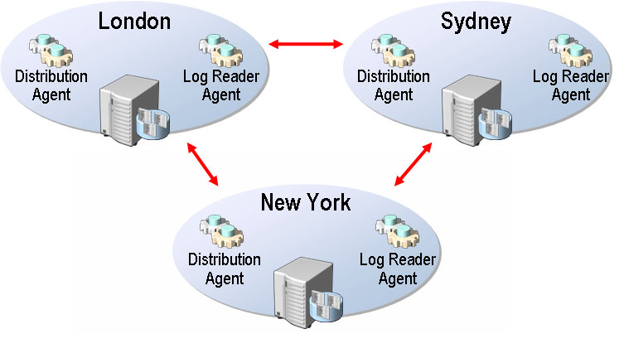

Introducción

SQL Server 2005 introduce el concepto de replicación peer-to-peer para incrementar la capacidades de server scale-out de los sistemas SQL Server. En replicación peer-to-peer, todos los nodos dentro del sistema son peers (iguales), y pueden recibir y hacer cambios a los datos. La deferencia con la clásica replicación transaccional es que no existe un sistema de jerarquía entre los nodos, es decir todos tiene la misma participación sobre los cambios de los datos, sin embargo el esquema utilizado sigue siendo el de replicación transaccional.

Replicación HTTP

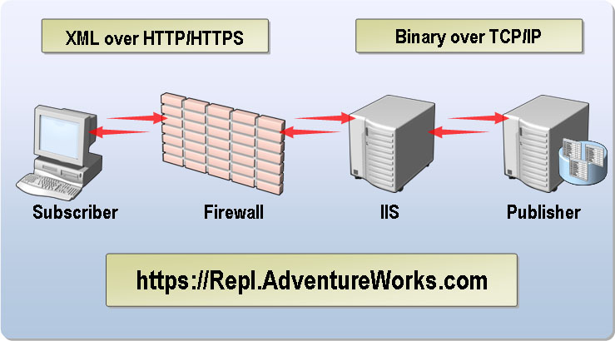

Introducción

En versiones previas de SQL Server, usted puede habilitar a usuarios para replicar con los servidores usando Internet por medio de Virtual Private Networks (VPNs), Microsoft ISA Server 2000, o FTP. Cada uno de estos métodos tiene una carga administrativa considerable, incluyendo la necesidad de dar seguridad en el punto de acceso a Internet. Es por esto que, SQL Server 2005 introduce Web synchronization para replicacion merge, esta característica provee a usted la habilidad de replicar directamente sobre una conexión HTTP o HTTPS. Esta es una solución ideal para usuarios móviles que necesitan replicar cambios a través de un firewall.

Como trabaja la replicación HTTP

La replicación HTTP utiliza Internet Information Services (IIS) para transferir datos entre el publisher y el subscriber. Los Subscribers se conectan a una URL en su web Server usando parámetros de autentificación configurados en los mensajes de suscripción. Los mensajes de actualización son enviados en formato XML y pueden ser encriptados usando Secure Sockets Layer (SSL).
Porque la replicación HTTP utilice tecnología de merge, las actualizaciones pueden ser generadas tanto en el publisher como en el suscriber.

Configurando replicación

Como configurar Replicación usando SQL Server Management Studio

Introducción

Usted puede utilizar SQL Server Management Studio para configurar y administrar replicación en SQL Server 2005. La interface de usuario contiene nuevos asistentes para la configuración de la replicación y nuevas opciones en los cuadros de dialogo de Properties.

Creando una publicación

Utilice el siguiente procedimiento para crear una publicación usando el asistente de New Publication en SQL Server Management Studio:

1. Conecte el publisher en Object Explorer, expanda el nodo server y el nodo Replication.
2. Haga botón derecho en Publications, y luego clic en New Publication.
3. Utilice el asistente New Publication para configurar lo siguiente:
a. Base de datos de Publicación.
b. Tipo de publicación. Elija desde:
• Snapshot publication
• Transactional publication
• Transactional publication with updateable subscriptions hierarchical or peer-to-peer topology)
• Merge publication
c. Cuentas de seguridad de Replication agent.
d. Artículos a publicar.
e. Filtros a Artículos.
f. Snapshot agent schedule.

Creando una suscripción

Utilice el siguiente procedimiento para crear una suscripción usando el asistente New Subscription en SQL Server Management Studio:

1. Conecte el suscriber en Object Explorer, expanda el nodo server y el nodo Replication.
2. Haga botón derecho en Subscriptions, y luego click en New Subscriptions.
3. Utilice el asistente New Subscription para configurar lo siguiente:
a. Publisher y publicación.
b. Tipo de suscripción. Elegir entre:
• Push subscription
• Pull subscription
c. Base de datos del Subscriber y suscripción.
d. Cuentas de seguridad de Replication agent.
e. Synchronization agent schedule.
f. Horario de inicialización.

Sincronizando una suscripcion

Utilice el siguiente procedimiento para una sincronización de una suscripción pull o push desde el subscriber usando SQL Server Management Studio:

1. Conecte el subscriber en Object Explorer y expanda el nodo server,
El nodo Replication, y el nodo Subscriptions.
2. Haga botón derecho en la suscripción que desea sincronizar, y haga click
En Synchronize and Monitor.
3. En el cuadro de dialogo Synchronize and Monitor, haga clic en Start.

